Basisschool  “ De Zonnebloem”  Koewacht 110  9190 Stekene | 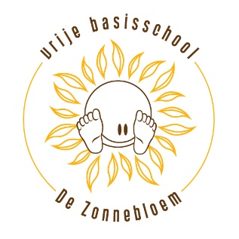  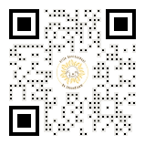 | Tel 03 / 779. 84. 65  e-mailadres : secretariaat@koewacht.be  website : www.koewacht.be

VAKANTIEDAGEN EN VRIJE DAGEN IN 2024-2025
- BASISSCHOOL DE ZONNEBLOEM
- WIJKSCHOOLTJE HET ZONNEBLOEMPJE

Herfstvakantie: van 26 oktober t.e.m. 3 november 2024
Kerstvakantie: van 21 december 2024 t.e.m. 5 januari 2025
Krokusvakantie: van 1 maart t.e.m. zondag 9 maart 2025
Paasvakantie: van 5 april 2025 t.e.m. zondag 21 april 2025
Zomervakantie: vanaf maandag 30 juni 2025 om 12.00u.
t.e.m. zondag 31 augustus 2025

Vrije dagen: GEEN SCHOOL
- maandag 7 oktober 2024: Lokale verlofdag
- maandag 11 november 2024: Wapenstilstand
- Vrijdag 31 januari 2025: Lokale verlofdag
- Donderdag 1 mei 2025: Feestdag ' Dag van de Arbeid '
- Donderdag 29 en vrijdag 30 mei 2025: Hemelvaartsdag en brugdag
- Maandag 9 juni 2025: Pinkstermaandag

Studiedagen: GEEN SCHOOL
- Woensdag 25 september 2024
- Vrijdag 8 november 2024
- Woensdag 5 februari 2025
- Woensdag 28 mei 2025

